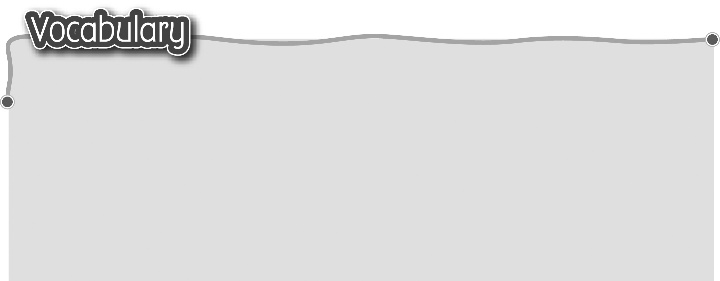
1 place* 地方（名詞） 7 electronic games電子遊戲
The words marked with * have different meanings in other
contexts. You can look up those meanings in a dictionary.
2 supermarket 超級市場 8 mobile phone 手提電話
3 shopping centre 購物中心 9 DVD player 數碼影碟機
4 airport 飛機場 10 MP3 player MP3機
5 theme park 主題樂園 11 digital camera 數碼相機
6 electronic products 電子產品

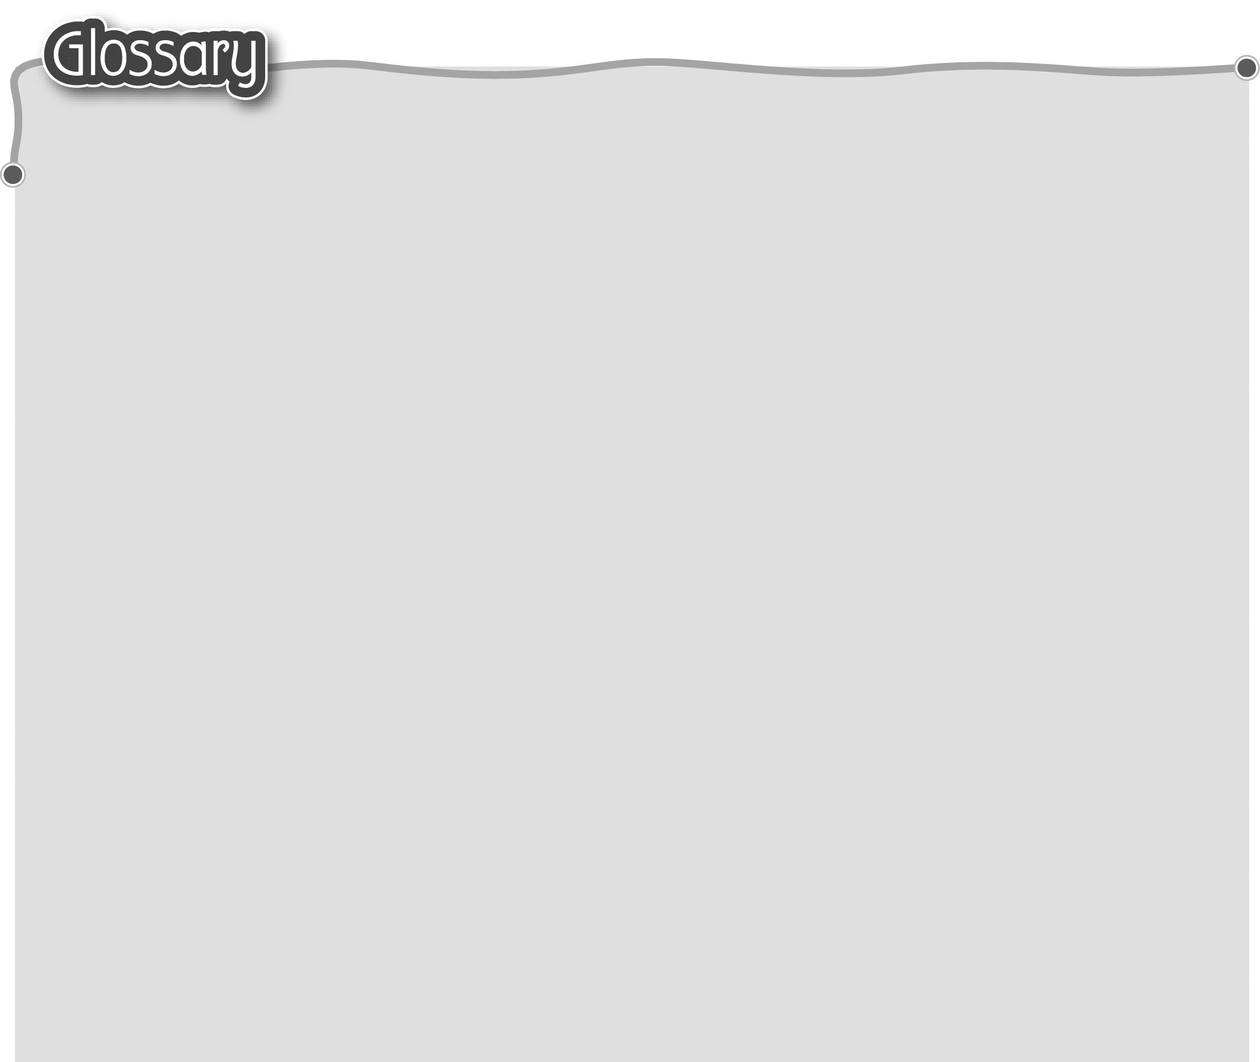
1 blog (p.38) 網誌 17 life* (p.39) 生活
2 video (p.38) 錄像 18 … ago (p.41) ……之前
3 weblink (p.38) 網站連結 19 wetland park (p.41) 濕地公園
4 at work (p.38) 上班 20 radio (p.41) 收音機
5 (be) born (p.38) 出生 21 nowadays (p.42) 現今
6 hut (p.38) 小屋 22 modern (p.42) 現代化
7 outside / inside (p.38) 外面/裏面 23 cable car (p.42) 纜車
8 flat* (p.38) 住宅單位（名詞） 24 microwave* (p.44) 微波爐（名詞）
9 everybody (p.38) 每個人 25 air-conditioned (p.44)
10 market* (p.38) 菜市場 裝有冷氣（形容詞）
11 fresher* (fresh) (p.38) 比較新鮮 26 amusement park (p.44) 遊樂場
12 little* (p.39) 年幼 27 event* (p.45) 項目/節目
13 lucky (p.39) 幸運 28 information (p.45) 資料
14 nobody (p.39) 沒有人 29 famous (p.45) 著名
15 hopscotch (p.39) 跳飛機遊戲 30 exhibition (p.45) 展覽
16 hide-and-seek (p.39) 捉迷藏 31 admission fee (p.45) 入場費

